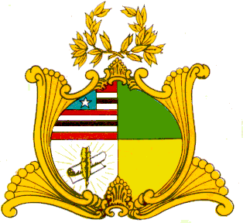

**ASSEMBLEIA LEGISLATIVA DO ESTADO DO MARANHÃO**

**Gabinete da Deputada Solange Almeida**

Avenida Jerônimo de Albuquerque, s/n, Sítio do Rangedor – Cohafuma

São Luís - MA – 65.071-750 - Tel. 3269-3452/3269-3430 – [dep.solangealmeida@al.ma.leg.br](mailto:dep.solangealmeida@al.ma.leg.br)

**REQUERIMENTO Nº**

**Autoria: Dep. Solange Almeida**

**Senhora Presidente**,

Na forma regimental, requeiro a Vossa Excelência que, após ouvido o Plenário, seja registrado nos anais desta Casa Mensagem de Congratulações à população do Município de SANTA INÊS, pela data comemorativa do 57º aniversário de emancipação da cidade, que ocorrerá no dia 14 de março deste ano.

Santa Inês é um município do estado do [Maranhão](https://pt.wikivoyage.org/wiki/Maranh%C3%A3o), localizado a um pouco mais de 240 quilômetros da capital do estado. Teve sua criação pela Lei n.º 2.723, de 19 de dezembro de 1966, mas a instalação ocorreu apenas em 14 de março de 1967, data do aniversário da cidade.

O antigo povoado de “Ponta da Linha”, que conquistou sua autonomia. Beneficiado pela passagem da [BR-222](https://pt.wikipedia.org/wiki/BR-222) e da [Estrada de Ferro Carajás](https://pt.wikipedia.org/wiki/Estrada_de_Ferro_Caraj%C3%A1s) em sua sede.

Atualmente é uma das cidades mais importantes do Estado, tanto pela força de seu comércio e de sua agricultura como pela instalação, em seu território, de um distrito industrial que abriu largas perspectivas para seu desenvolvimento. Desta forma exerce forte influência em cidades vizinhas e tem se destacado como um polo regional em diversas áreas.

Nesta ocasião, desejo, que as conquistas da comunidade sejam sempre crescentes, demonstrando que somos nós quem traçamos e buscamos nossos sonhos com garra e perseverança para termos a cidade que queremos para nós e paras futuras gerações.

Parabéns a todos os santainesenses!

**Assembleia Legislativa do Maranhão, Plenário Deputado “Nagib Haickel”, Palácio “Manoel Bequimão”, em São Luís, 12 de março de 2024.**

**SOLANGE ALMEIDA**

**DEP. ESTADUAL – PL**